IMUNOSAL® ŠUMEČE TABLETE
20 kom., PREHRANSKO DOPOLNILO S SLADILI
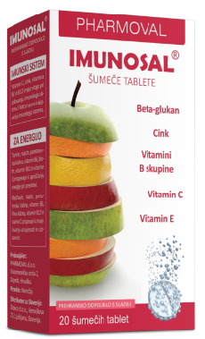
Imunosal šumeče tablete s 300mg beta-glukana,
10 vitaminov in cink v samo enem kozarcu.
Za odrasle (in otroke od 6. leta dalje).
Doziranje: 1 šumeča tableta dnevno
Pakiranje: 20 šumečih tablet

